Всероссийский урок ОБЖ прошел в Шабановской СОШ
Ежегодно 1 марта отмечают Всемирный день гражданской обороны.
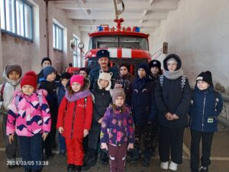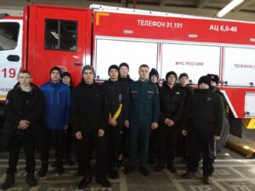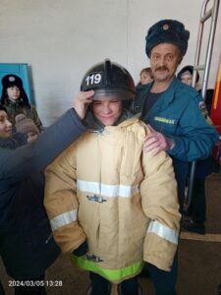

В рамках этой даты в Шабановской СОШ прошел Всероссийский открытый урок по основам безопасности жизнедеятельности, приуроченный к празднованию Всемирного дня гражданской обороны. Занятия прошли в форме экскурсий на Пожарный пост с.Шабаново (1-6 классы) и в Пожарную часть с. Омутинского (7-9 классы). Целью данного мероприятия являлась необходимость выработать единый подход к формированию безопасности жизнедеятельности, привлечь внимание обучающихся к проблеме повышения культуры безопасности жизнедеятельности подрастающего поколения, более эффективного усвоения теоретических знаний, учебной дисциплины «Основы безопасности жизнедеятельности», а так же повышение престижа профессий пожарного и спасателя.

